" Rana detekcija i tretman ambliopije kod djece"
Doc.dr.Jasmina Alajbegović-Halimić
Klinika za očne bolesti
Univerzitetski klinički centar Sarajevo, B&H
Kabinet za strabologiju i dječju patologiju
I kongres oftalmologa RS sa međunarodnim učešćem, Bijeljini, 29-31. maja 2015.

Abstrakt:
Ambliopija ili slabovidnost je smanjenje vidne funkcije na jednom ili oba oka bez vidljivog patološkog nalaza na oku i vidnim putevima. Stoga se smatra da je ambliopija razvojni poremećaj mozga, a ne organska bolest oka, iako organska bolest može izazvati razvoj ambliopije. Procjenjuje se da je 1-5% populacije slabovidno. Poremećaj je uzrokovan oslabljenim prenosom ili izostankom prenosa vidne slike u mozak u periodu disfunkcije oka ili tokom ranoga djetinjstva. Ambliopija može biti uzrokovana deprivacijom vida u djetinjstvu zbog stanja koji čini prepreku pri gledanju kao npr. kongenitalna katarakta, strabizam ili anizometropija, ali se fiziološki može javiti nakon pušenja ili konzumiranja alkohola. Prepoznavanje ovog stanja u ranom djetinjstvu povećava šanse uspiješnog liječenja. Liječenje ambliopije je vrlo složeno i dugotrajno, u većini slučajeva sastoji se u korekciji refrakcionih anomalija, zatvaranju ili atropinizaciji oka sa boljim vidom radi većeg korištenja oka sa slabijim vidom, a nisu isključene i hirurške procedure. U svakom slučaju, liječenje slabovidnosti kod djece je uvijek tema oftalmopedijatrijskih skupova, samim tim što iziskuje dosta vremena, strpljenja, pa ponekad i razočarenja u slučajevima neuspjeha.
Ključne riječi: ambliopija, tretman, detekcija.
Uvod:
Prema definiciji, ambliopija, "lijeno oko“(amblyos gr. tup, slab, ograničen) ili slabovidnost je smanjenje vidne oštrine bez vidljivog oftalmoskopskog patološkog nalaza na oku, bez latentne ili manifestne očne bolesti ili poremećaja vidnog puta. Ambliopija je razvojni poremećaj mozga, a ne organska bolest oka, iako organska bolest može izazvati razvoj ambliopije, koja zaostaje i nakon njezina izliječenja. Poremećaj je uzrokovan oslabljenim prenosom ili izostankom prenosa vidne slike u mozak tokom ranoga djetinjstva. Epidemiološki gledano, to je najčešći razlog gubitka vida kod djece do 6 godina, jer je 1–5% djece u toj dobi slabovidno, a što je četiri puta češće kod prematurne djece. Može biti urođena ili stečena, posljedica genetskih i hromosomskih promjena, a nije isključen i multifaktorski način nastanka. Nikotin, droge i alkohol tokom trudnoće, veliki su rizik za nastanak ambliopije. Ambliopija obično zahvata jedno oko, ali može biti i obostrana, kada oba oka podjednako ne mogu stvoriti jasnu sliku na retini. Ambliopija se češće sreće na lijevom oku radi dominantnije desne strane, po Burianu i do 61%. Patofiziološki gledano, razvija se u nezrelom vidnom sistemu u senzitivnoj fazi razvoja vidne funkcije. Razvoj oka je dinamičan proces koji počinje u 22. danu života embriona i hronološki se odvija do 8. mjeseca intrauterinog života, ali se intenzivno nastavlja i nakon poroda. Pri rođenju oko djeteta je oko 2/3 ili 70% veličine odraslog, oko trogodišnjeg djeteta ima već 95 % veličine odraslog. Vid novorođenog djeteta u početku nije razvijen i vidna oštrina u toj dobi je 0.05, što je posljedica malog promjera oka, nerazvijene mrežnjače i nedovršene mijelinizacije vidnog živca.Vidna oštrina donešenog djeteta sa 6 mjeseci je 0.2. Neki su refleksi prisutni odmah po rođenju kao optokinetski nistagmus, fiksacija, konjugovani očni pokreti, dok se ostali postepeno razvijaju i diferenciraju i to; fiksacija sa 2 mjeseca, praćenje pogledom sa 3 mjeseca, akomodacija sa 4 mjeseca, fuzijska konvergencija sa stereopsijom sa 6 mjeseci, a stereoskopska oštrina sa 7 godina. Već nekoliko dana nakon poroda prisutan je refleks žmirkanja na jako svijetlo, a sedmog dana već se može izazvati okulovestibularni refleks, pupilarni refleks prisutan je već nakon 31. gestacijske sedmice, ali ga je teško procijeniti zbog neonatalne mioze. Oko 6. sedmice starosti,dijete uspostavlja uočljiv vidni kontakt s majčinim licem, a u dobi od 2-3 mjeseca dojenče pokazuje interes za jarke boje, posebno narandžastu. Najranije sa 3 mjeseca starosti novorođenče može prolazno fiksirati i kratko pratiti, a sa 6 mjeseci dijete sigurno i kontinuirano prati objekat i na njemu zadržava fiksaciju (1,2).
Teoretska i klinička ispitivanja još ne mogu u potpunosti naći uzrok nastanka ambliopije. Pitanje, gdje i na kojem nivou stvarno nastaje ambliopija nije do kraja razriješeno, obzirom da su mišljenja podijeljena. Ipak, većina autora se slaže da je za ambliopiju odgovoran korteks velikog mozga jer se potiskivanje slike viđenog predmeta odvija u predjelu area striata, na nivou kortikalnih stanica i oštećenja okularnodominantnih kolumni vidne moždane kore mačića kojima je uskraćeno gledanje tokom tzv.„kritičnoga perioda“.Taj maksimalni „kritični period“ kod ljudi se proteže od rođenja do 2. godine života. Dio mozga koji prima vidne informacije od zahvaćenog oka nije adekvatno stimulisan pa se ne razvija pravilno, što je i dokazano direktnim ispitivanjem mozga. David H. Hubel i Torsten Wiesel su 1981.g. dobili Nobelovu nagradu za medicinu jer su dokazali ireverzibilna oštećenja okularnodominantnih kolumni vidne moždane kore mačića kojima je uskraćeno gledanje tokom tzv. „kritičnoga perioda“ (2,3,4).
Grubo gledajući, dva su osnovna oblika ambliopije; funkcionalna i organska. Funkcionalana ambliopia je smanjena vidna oštrina bez vidljivih patoloških promjena na očnom dnu, optičkim medijima i vidnom putu ili "stanje u kojem pacijent vidi malo, a ljekar ništa“ (von Grafe), a može biti unilateranal ili bilateralna i po prirodi je reverzibilna. Ovdje spadaju; refrakcionaa, anizometropska, meridionalna i strabismična ambliopiju. Organska ambliopija je uzrokovana vidljivim organskim promjenama na oku u smislu ptoze, leukoma rožnjače, katarakte, fibroze staklovine ili bolesti vidnog živca i vidnog puta. Može biti unilateralna ili bilateralna, po prirodi je ireverzibilna, a ovdje spadaju vizuelna deprivacijska i toksična ambliopija. Ostali oblici ambliopije su; okluzijska amblopija (nakon okluzije vodećeg oka kod male djece), ambliopija sa nistagmusom (senzorni nistagmus sa organskim promjenama oka), akromatopsija (kongenitalna biletarlna ambliopija sa nistagmusom), ambliopija kod kongenitalnog glaukom, histerična ambliopija, te druge vrste stečene slabovidnosti.
Za pregled slabovidnog djeteta potrebno je više vremena i strepljenja nego za pregled odraslog pacijenta, a podrazimjeva slijedeća klinička ispitivanja; iscrpna anamneza, vanjski pregled očiju, biomikroskopski pregled prednjeg i stražnjeg segmenta oka, evaluacija vidne oštrine ovisno o dobi i saradnji djeteta (preferential looking test, OKN , E karte, Snellenove karte ili HOTV uporedni test), test crvenog refleksa, Brückner test, pregled zjenica, Cover i Hirchberg test ispitivanje fiksacije (Bangerter-ova klasiﬁkacija ambliopije prema fiksaciji; ambliopija sa centralnom i ekscentričnom fiksacijom, a testira se visuoskopom), ispitivanje motiliteta, ispitivanje binokularnog vid, određivanje refrakcione anomalije u cikloplegiji ( retinoskopija, skijaskopija, refraktometrija, a radi isključenja akomodacije koristi se 1% Cyclopentolate hydrochloride), te često elektrofiziološka ispitivanja u smislu ERG-a i VEP-a (1,2,4).
To je sve potrebno jer su kliničke karakteristike ambliopije osim smanjenja vidne oštrine i mnoge druge promjene kao štu su; pad stereovida, smanjenje refleksa fiksacije, crowding fenomen (ambliopija se radi crowding fenoma ispoljava više kod morfoskopskih karti, tj. vid na ambliopnom oku je bolji kod angularnog vida za 2 reda), smanjena kontrastna senzitivnost, (utvrđeno je da neutralni filteri reduciraju vid kod očiju sa organskom ambliopijom, dok se vid kod očiju sa funkcionalnom ambliopijom ne reducira, čak se ponekad i poboljša), abnormalan kolorni vid, poremećena ili oslabljena akomodacija, zadržavanje hipermetropske refrakcije duže nego na zdravom oku, često prisutan blagi aferentni pupilarni defekt, latentni nistagmus, izmjenjena VEP amplituda, a pozitronska emisijska tomografija (PET) ili procjena kortikalnog protoka krvi i metabolizma glukoze za vrijeme vidne aktivnosti, pokazuje smanjenu aktivnost na strani slabovidnog oka (5).
Liječenje ambliopije
Ustaljeni način liječenja je individualan od djeteta do djeteta. Liječenja obično traje nekoliko godina i zahtijeva veliko strpljenje roditelja i djece. Tretman ambliopije uključuje slijedeće ciljeve: rana dijagnoza, eliminacija optičke prepreke, korekcija refrakcione anomalije, te forsiranje vida na slabijem oku adekvatnim režimom okluzije. Obično govorimo o tzv. aktivnoj i pasivnoj terapiji ambliopije. Pasivna terapija podrazumijeva dobru optičku korekciju, okluziju boljeg oka ili penalizaciju, dok aktivna terapija podrazumijeva liječenje pomoću aparata kao što su CAM vidni stimulator, Intermittent photic stimulation (IPS), pleoptičko liječenje, liječenje lijekovi, kao i hirurško liječenje uzroka ambliopije. U smislu liječenja organkse ambliopije, operativni zahvat treba obezbijediti što ranije, a u slučaju kongenitalne katarakte potrebno je planirati operaciju već u prvih 4 -6 sedmica života, ako je obostrana u intervalu ne većem od 1-2 sedmice. Teška traumatska katarakta kod djece mlađe od 6 godina, zahtijeva operaciju u toku nekoliko sedmica od povrede.
Optička korekcija podrazumijeva korekciju refrakcionih anomalija bilo u naočalama ili u kontaktnim lećama, a daje unapređenje vida u 77% slučajeva, te poboljšanje vidne oštrine u 25-33% pacijenata sa anizometropskom i strabičnom ambliopijom. Generalno, postoji velika tolerancija u nošenju naočala, a dobra cikloplegična retinoskopija daje dobru i adekvatnu optičku korekciju pod uslovom da se znaju pravila optičke korekcije kod djece. Slika/Tabela 1.
Tabela 1.Vodič za optičku korekciju refrakcionih anomalija kod djece
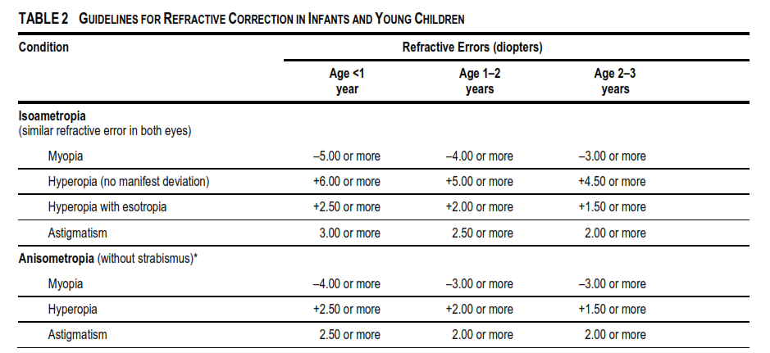

Liječenje okluzijom je najstarija metoda liječenja ambliopije, poznata još u 16 vijeku (Buffon), ali je još uvijek zlatni standard u liječenju slabovidnosti. Okluzija vodećeg oka još uvijek daje najbolje rezultate. Stopa uspiješnosti liječenja je čak 30-92%. To je ujedno i najjednostavnija i najjeftinija metoda. Može biti totalna ili parcijalna, dominantna ili inverzna, cjelodnevna (full-time) ili djelomična (part-time). Dominantna ili direktna okluzija je stavljanje okludera na bolje oko radi stimulacije ambliopnog oka. Indikacije za ou vrstu okluzije su deprivacijska i anizometropska ambliopija. Inverzna okluzija je stavljanje okludera na ambliopnom oku radi slabljenja ekscentrične fiksacije ambliopnog oka, a indikacije su ambliopiju sa ekscentričnom fiksacijom i strabizmična ambliopija. Cjelodnevna okluzija je stavljanje okludera u budnom periodu dana, a indikacije su djeca preko 7 godina, kada nema binokularnog vida, strabizmična ambliopija, alternirajući i konstatni strabizam, te anizometropska ambliopija sa slabom šansom za binokularitetom
Uvijek se postavlja pitanje; kako početi sa okluzijom? Na početku je vrlo bitan plan okluzije i motivacija djeteta i roditelja, jer je liječenje slabovidnosti duogodišnji proces. Plan okluzije je prilagođen prema vrsti okluzije i prema dobi djeteta. Tabela 2.
Tabela 2. Plan okluzije u liječenju strabizmične ambliopije

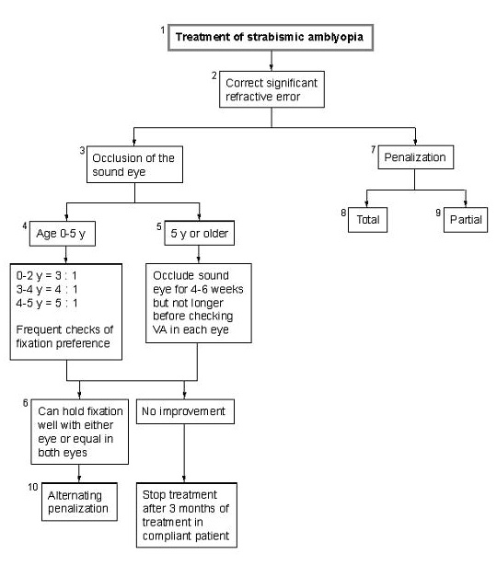
Često postoji dilema u vezi propisivanja kontaktnih leća kod djece, ali one su potpuno indicirane u slučaju bilateralno velike refrakcione anomalije, anizometropija, kod monokularne afakije nakon operacije kongenitalne ili traumatske katarakte, te kod djece koja se aktivno bave sportom. Kontaktna leća moze biti i kao okluder boljeg oka. Postoje i stenopeične leće koje se koriste kod aniridije, a inače se još primjenjuju i kod nistagmusa, albinizma, fotofobije itd. Naravno da se uz nošenje kontaktnih leća i dalje provodi režim okluzije. boljeg oka.
Dileme postoje i u vezi hirurškog liječenje refrakcionih anomalija kod djece. Iako se veliki broj oftalmopedijatara ograđuje od ove vrste liječenja kod djece, postoje indikacije u slučaju liječenja velike kratkovidnosti, anizometropije, intolerancije na naočale i kontaktne leće, nepostojanje šanse za binokularnim vidom, kod djece sa završenim tretmanom liječenja ambliopije, te nemogućnosti daljnjeg nošenja naočala ili kontakntih leća kod teških psihičkih stanja u smislu mentalne retardacije, autizam i sl.
Optička penalizacija po Javal-u je "kažnajvanje" boljeg ili fiksirajućeg oka zamagljrnjem vida pomoću midrijatika ili netačne optičke korekcije. Daje se u slučaju izbjegavnja okluzije, izostanka odgovora na okluziju, anizometropije, lakših i srednjih ambliopija, školske djece itd. Postoji totalna penalizacija kada se fiksirajuće oko atropinizira i hipokoriguje sa 4-5 Dptr., a na ambliopno oko se daje puna korekcija, penalizacija na blizinu kada se fiksirajuće oko atropinizira i daje puna korekcija na daljinu, a ambliopno oko se hiperkoriguje sa +2 to +3Dptr, te penalizacija na daljinu, kada se fiksirajuće oko atropinizira sa hiperkorekcijom, a na ambliopno oko daje puna optička korekcija.
Farmakološko liječenje ambliopije podrazumijeva upotreba određenih lijekova u liječenju slabovidnosti. Midrijatici (parasimaptikolitici) podrazumijevaju atropinizaciju vodećeg oka i liječenje akomodativne ezotropije (provodi se kroz jedan mjesec svaki dan, potom svaki drugi dan, svaki treći, itd, sve dok razroko oko ne peruzme fiksaciju, te monokularni strabizam ne postane alternirajući, a primjenjuje se kod male djece, kao i kod školske djece koja izbjegavaju okluziju). Motici (parasimpatikomimetici) koriste se radi smanjenja akomodativnog napora kod akomodativne ezotropije i ambliopije sa ecentričnom fiksacijom. Botulinum toksin se daje se i.m pod kontrolom EMG-a, a koristi se kod blefarospazma, te nekih oblika strabizma ( infantilna ezotropija i paralitički strabizmi). Levodopa (Carbidopa) je neurotransmiter u liječenju Parkinsonove bolesti, a daje se jednu sedmicu 0.5mg/kg i koristi se u liječenju funkcionalne ambliopije, mada je učinak prilično kratak i traje 3 sedmice.
Liječenje pomoću aparata podrazumjeva primjenu različitih instrumenata, ali po mnogima imaju imaju samo istorijski značaj, jer se sve manje koriste u praksi. Podrazumijeva aktivnu stimulaciju foveole i jedina je indikacija primjena kod kooperitivene i inteligentne djece starije od 6 godina sa teškom ekcentričnom fiksacijom. To su pleoptofor, separator, Heiroskop, eutiskop, stolni koordinator, mnemoskop, Cam stimulator itd.
Obzirom da postoje prilično neusaglašeni stavovi u vezi tretmana ambliopije u praksi, potrebno je taj stav usaglasiti uvođenjem određenih vodiča i protokola u liječenje. Najiscrpniju i sveobuhvatnu studiju u liječenju slabovidnosti ponudila je američka Asocijacija oftalmopedijatara i strabologa (AAPOS) i Paediatric Eye Disease Investigator Group (PEDIG), koja je kroz randomizirane studije Amblyopia Treatment Study 1- 17A (ATS 1-17), publikovane jula 2014.g. dala okvir za liječenje ambliopije. Tabela 3. Također, Američka asocijacija oftalmopedijatara i strabologa daje veliki značaj prevenciji i ranom skriningu vida kod djece, što podrazumijeva prvi pregled odmah po rođenju djeteta, potom sa 3 godine života, te nastaviti svake 1-2 godine do napunjenih 18 godina, s tim da su djeca rođena sa faktorima rizika pod posebnim nadzorom. Tešku ambliopiju moguće je prevenisati kroz programe javnog zdravstva usvajanjem ciljeva, boljim informisanjem javnosti (roditelji, odgajatelji, nastavnici kroz vrtiće i škole), te izradom boljih protokola skrininga i praćenja na nivou primarne zdravstvene zaštite .
Tabela 3. Paediatric Eye Disease Investigator Group (PEDIG) has conducted several amblyopia treatment trials (amblyopia treatment study or ATS) over the past several years. Amblyopia Treatment Study 1- 17A (ATS 1-17)
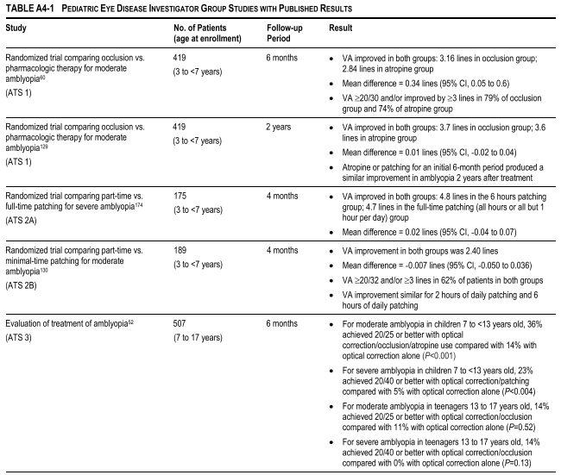

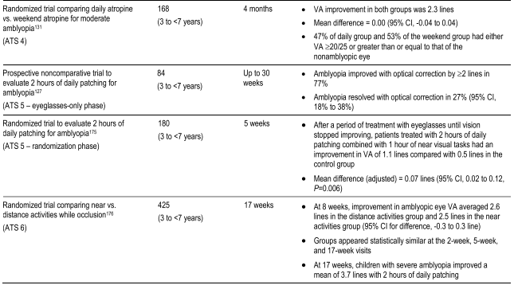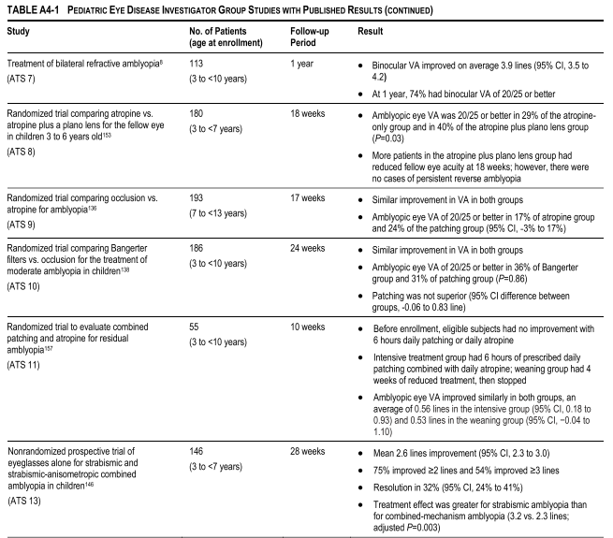

Zaključak:
Ambliopija je još uvijek najučestaliji problem u dječijoj oftalmologiji i najčešći je uzrok gubitka vida kod djece do 6. godine starosti Teoretska i klinička ispitivanja još ne mogu u potpunosti naći pravi uzrok nastanka ambliopija, odnosno još su podijeljena mišljenja na kojem novou nastaje ambliopija; na nivou oka ili je poremećaj na nivou kortikalnih stanica i stanica corpus geniculatum laterale. Strabizam i anizometropija su najčešći uzroci funkcionalne ambliopije u praksi. Rana detekcija ili screening vida je od velikog značaja kod unilateralnih visokih hipermetropija, miopija i anizometropija. Okludivna terapija i dalje je metoda izbora u liječenju slabovidnosti.
Literatura:
1.Wright WK, Spiegel PH, Thompson LS. Handbook of Pediatric Strabismus and Amblyopia. New York: Springer Science; 2006.
2. Čupak K, Čupak–Z. LJ. Ambliopija U-Pedijatrijska oftalmologija, Nakladni zavod Globus, Zagreb 1996 ; 316-319.

3.Hubel DH, Wiesel TN. Receptive Fields Of Single Neurones In The Cat's Striate Cortex, Journal of Physiology 1959; I48: 574-59I.
4.Alajbegović-Halimić Jasmina. Ambliopija i strabizam. Institut za naučnoistraživački rad i razvoj, KCUS. Sarajevo 2012.
5. Von Nooredn GK, Burian HM. Visual aquity in normal and amblyopic patients under reduced illumination.II. The visual aquity at varios levels of illumination. Arch.ophthalmolo.1959;62:396.
6. Pediatric Eye Disease Investigator Group. A randomized trial of near versus distance activities while patching for amblyopia in children aged 3 to less than 7 years. Ophthalmology 2008;115(11):2071-8.
7. Pediatric Eye Disease Investigator Group. A Randomized Trial to Evaluate Combined Patching and Atropine for Residual Amblyopia. Arch Ophthalmol 2011;129(7):960-2

8. Pediatric Eye Disease Investigator Group. Treatment of bilateral refractive amblyopia in children three to less than 10 years of age. Am J Ophthalmol 2007;144(4):487-96
9. Pediatric Eye Disease Investigator Group. Pharmacologic plus optical penalization treatment for amblyopia: results of a randomized trial. Arch Ophthalmol 2009;127(1):22-30
10. Repka MX, Kraker RT, Beck RW, et al. Treatment of severe amblyopia with atropine: results from two randomized clinical trials. J AAPOS 2009;13(3):258-63
Author’s contact:
Jasmina Alajbegović-Halimić MD, PhD,AssProf.
Eye Clinic, University Clinic Center Sarajevo
Bolnička 25, 71 000 Sarajevo, Bosnia & Herzegovina
Phone: + 387 33 297 191, + 387 61 10 71 07
Fax: + 387 33 663 668
Email: jasna_halimic@hotmail.com

